盐城师范学院教务处

盐师院教〔2024〕47号

关于开展2024年度校级本科课程知识图谱

建设项目申报工作的通知

**各二级学院：**

为积极落实国家教育数字化战略行动，促进我校教育教学数字化转型，以人工智能赋能教育教学改革创新，全面提升师生数字素养，助推我校教育教学高质量发展，提高人才培养质量，经研究决定，开展首批校级本科课程知识图谱建设项目申报工作，现将具体事宜通知如下：

一、项目内涵

课程知识图谱是一种结构化知识库，它以图形化呈现课程内容的实体、概念及其关系，用于支持教学、学习与知识管理。通过对课程知识点全面梳理整合，对教学资源分类标识，以“知识地图”可视化展示知识结构分布，实现知识有机组织、深入挖掘与全面利用，构建数字资源新形态，优化知识结构，促进资源高效应用。

通过课程知识图谱立项建设项目，推动信息技术与教学深度融合，创新知识结构呈现方式，促进我校课程建设和课堂教学改革，提高教育教学质量，提升我校教师教学创新能力，培养学生的高阶思维能力、综合创新能力、终身学习能力。

二、申报范围与数量

1.课程须纳入我校本科人才培养方案，且至少经过两个学期或两个教学周期的建设和完善。申报类别包括线下课程、线上课程、线上线下混合式课程。

2.鼓励受众面广需求量大的公共基础课、专业基础课、专业核心课程申报。鼓励有一定教学改革成果的课程积极申报。

3.已被认定为国家级、省级一流本科课程的，或准备参加省高校教师教学创新大赛的课程，可优先进行申报推荐。

4.各二级学院推荐课程不超过2门。

三、申报条件

1.课程负责人须为学校在职教师，中级以上职称；或2020年以来，校级中青年教师会讲比赛一等奖获得者，省级高校教师教学创新大赛、师范院校智慧教学大赛（含长三角比赛）、高校青年教师教学竞赛、微课教学比赛获奖教师。需具备开展课程知识图谱建设的组织能力，具备较好的在线教学资源建设和应用经验；且讲授申报课程两个学期或两个教学周期及以上。

2.课程团队结构合理，思想政治素质良好，无思想政治和师德师风问题，有较高的热情和责任感，能保证充足的时间和精力投入按期完成建设，确保及时投入应用并持续更新。

3.申报的课程建设基础较好，课程的相关材料（PPT、数字化教学资源、作业、测验、讨论、辅助学习资料等）有一定积累。

4.课程资源的知识产权清晰明确，不侵犯第三方权益。

四、建设与验收要求

1.课程知识图谱需要与专业培养目标和毕业要求相匹配，其建设主要包括4个环节：知识抽取、知识表示、知识关联、知识管理；完整的课程知识图谱一般包含能力图谱、问题图谱、知识图谱和资源图谱等四个维度。

2.按照课程知识图谱的相关要求，将慕课视频、课堂录像、学习资料等各类数字化教学资源结构化、碎片化关联至每个知识点，每个知识点包含知识点画像、知识点学习路径、知识点详细信息等，通过知识点之间的关系可以开展学科知识探索与漫游，为个性、开放、精准的智能教育服务提供基础支撑。

3.保证知识图谱中提供的MOOC、教材、虚拟仿真、测试等资源均无政治性、科学性错误及违反国家法律法规的问题。构建课程内容所使用的图片、音视频等素材应注明出处，无版权和知识产权问题。

4.建设周期一般为2年，建设项目须在2026年12月31日前达到验收条件。其中教学创新大赛成绩是结项必选成果之一，除身体等特殊原因，课程负责人（或主要成员）须于立项后2年内参加学校教学创新大赛，并积极参加省级教学创新大赛。

5.学校将对知识图谱课程实施动态管理，跟踪监测课程实际应用和教学效果。对于未上线运行或出现严重质量问题的课程，将取消相关认定并追回建设经费。

五、经费支持

1.建设期满并验收合格后，学校给予一定的经费支持。

2.已经认定的国家一流本科课程在本次专项建设申报中立项，由于一流课程已有专项经费支持，本次专项建设原则上不予经费资助。

六、材料报送要求

[请各二级学院认真做好准备，积极组织教师申报，经二级学院审核合格后，于12月20日下午17时前以学院为单位统一将以下材料纸质稿报送至教务处教研科，电子稿发至：yctcjyk@163.com，逾期不再受理。](mailto:请各二级学院认真做好准备，积极组织教师申报，经二级学院审核合格后，于12月20日下午17时前以学院为单位统一将以下材料纸质稿报送至教务处教研科，电子稿发至：yctcjyk@163.com，逾期不再受理。)

材料包括：

1.《盐城师范学院课程知识图谱建设项目申报书》（附件1），纸质稿一式3份，电子稿以“学院名称-课程名-课程知识图谱申报书”命名。

2.《盐城师范学院课程知识图谱建设项目申报汇总表》（附件2），纸质稿1份，电子稿以“学院名称-课程知识图谱建设项目申报汇总表”命名。

其他未尽事宜请请联系吴文婷、郑香娇老师，联系电话：0515-88233396，地址：新长校区行政楼B117室。

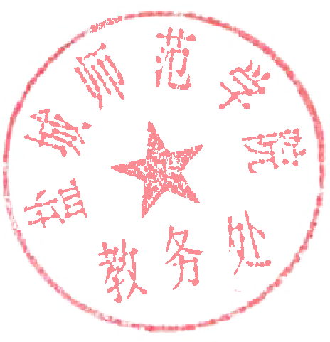

盐城师范学院教务处

2024年11月27日